**WF55全自动脂肪酸值测定仪**

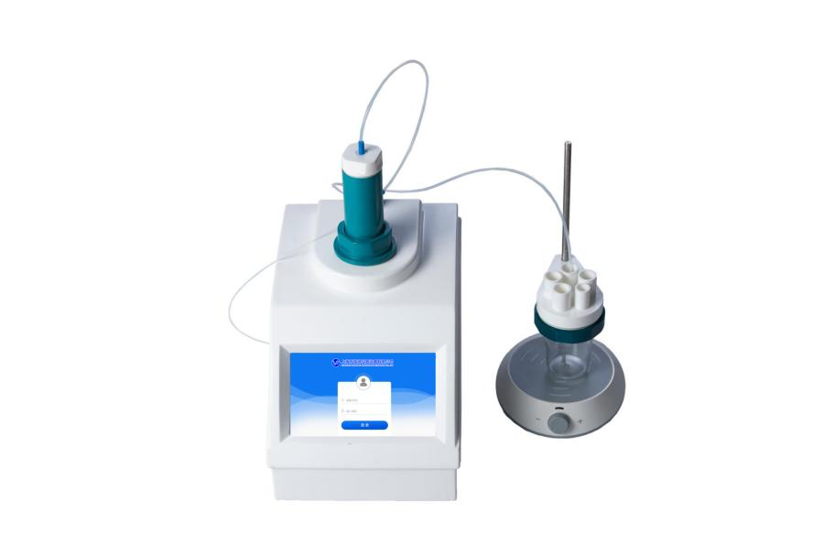

**主要创新点**

单通道加液模块，可加配16/20/34工位转盘式自动进样器

可驱动加液模块单元，滴定管及管线应能耐酸耐碱耐腐蚀。

进口耐腐型聚四氟旋转阀，PTFE耐腐蚀滴定管，大功率搅拌台，采用线圈实现磁力搅拌

高精确闭环控制，确保精确滴定

滴定管加液分辨率为1uL

可自动计算结果

开机自动检查仪器状态

整体管路全密封设计，更换快捷方便

实时显示滴定曲线和测量结果，方便操作

支持酸碱滴定、氧化还原滴定、沉淀滴定、络合滴定、非水滴定等多种滴定方法

符合GMP规范，滴定结果符合GLP要求

自动上样，自动清洗管路，自动测出实验结果，自动记录和绘制滴定时pH-滴定体积实时变化曲线。

符合2020版药典

具备全面的多级用户权限管理功能，实现审计追踪和权限管理的功能

**应用领域：**

酸碱滴定，例如：草酸（水相/非水相）含量

氧化还原滴定，例如：碘值、铁（II）含量

沉淀滴定，例如：氯化物含量

络合滴定，例如：钙含量、

用极化电极（Ipol，Upol）滴定

**技术参数**

|  |  |
| --- | --- |
| 测量范围 | -2000.0MV～+2000.0MV  -20.000PH～+20.000PH  0.001-300mgKOH/g |
| 测量分辨率 | 分辨率0.1MV 精度0.1mV±0.03%  0.001mgKOH/g |
| pH测量 | 分辨率0.001pH  精度0.003pH |
| 滴定体积精度 | 0.001mL |
| 测量模式 | MEAS：测量pH/mV/T  CAL：pH校正（多点）  SET设定终点模式  MET等量滴定  DET动态滴定 |
| 滴定模式 | 酸碱滴定、氧化还原滴定、沉淀滴定、络合滴定、非水滴定 |
| 滴定杯容量 | 150M或250mL |
| 温度测温范围 | 0～100℃ |
| 温度测量精度 | ±0.1℃ |
| 通讯方式 | 1个USB、232串口、以太网 |
| 加液单元 | 内置式加液单元 |
| 加液模块单元 | 内置滴定加液通道1套 |
| 可扩展加液通道数量 | 8通道 |
| 滴定管规格 | 1ml 5ml 10ml 25ml 50ml（10ml标配） |
| 滴定管的分辨率 | 1/48,000 |
| 滴定管补液时间 | 10秒（100％充液速度） |
| 控制单元 | PC 含软件（选配笔记本电脑） |
| 自动进样器 | 可与GT机器人进样系统连用进行大批量样品的分析 |
| 自检功能 | 开机自动检查仪器状态 |
| 校准功能 | 有 |
| 应用编辑功能 | 有 |
| 存储空间 | 大于300G(大于10000条） |
| 预设方法 | 大于300G(大于10000条） |
| 符合FDA、GMP、GLP | 审计追踪、分级管理、电子签名 |
| 管路 | PTFE滴定管路(耐腐） |
| 搅拌方式 | 顶置式螺旋搅拌器或磁力搅拌 |
| PTFE阀 | 进口耐腐型旋转阀 |
| 微量检测电极 | 进口 |
| 微量注射泵 | 进口 |

**典型应用**

食品中酸价测定 水泥中氯离子的测定

食品中过氧化值测定 硫醇硫测定

食品中还原糖测定 电解液测定

玉米粉中脂肪酸值测定 表面活性剂测定

游离脂肪酸测定 废水中COD 测定

中药半夏中琥珀酸含量测定

土壤中有机质测定仪